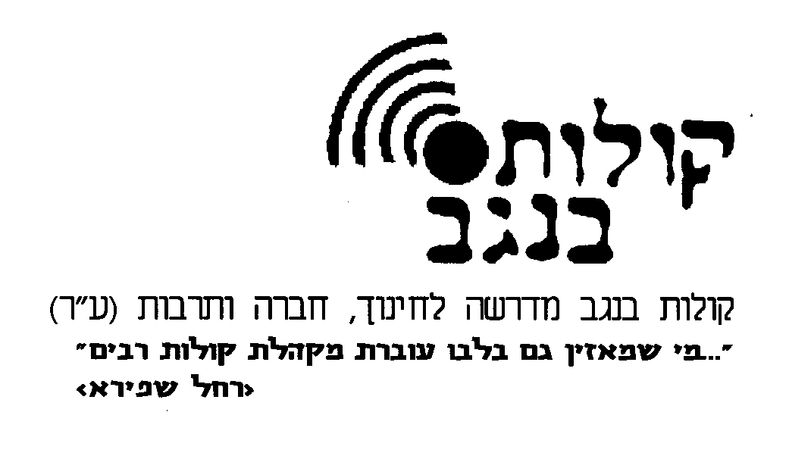

שיעור בנושא: "פולחן ואמונה"
דף עזר למנחה

הערה: ההצעות וההנחיות בדף זה מנוסחות לרוב בלשון נקבה. הן מתייחסות לכל המינים והמגדרים.

תקציר
השיעור הוא חלק מסדרה העוסקת באמונה וכפירה. שני השיעורים האחרונים בסדרה מוקדשים לנושא הפולחן בכלל ולבית המקדש בפרט. נדמה שאחד האלמנטים המרכזיים שמביאים חילוניים לכפור ברעיונות של הדת הוא הפולחן. בשיעורים אלה נעסוק בשאלה מה מרגיז כל כך את החילונים ברעיון פולחן האל ובמימושו בבית המקדש. שני השיעורים מתאימים לדיון סביב ט' באב או כחלק מסדרה רחבה יותר בנושא האמונה.

תגיות
אמונה, כפירה, פולחן, מונותיאיזם, מקדש, נביאים, ישעיהו, יוסף דב סולובייצ'יק, משה, משכן, שכינה, אינסוף, צמצום, טרנסצנדנטי.

רציונל
סוגיית הפולחן הדתי איננה קלה לעיכול על ידי היהודי המודרני והיא אחת הסוגיות המרכזיות המפלגות בין דתיים וחילוניים. בשיעור זה נעמוד על טקסטים מן המסורת היהודית שמערערים בעצמם על הרעיון שהקשר בין האדם לאל נעשה דרך פולחן. במרכז הלימוד עומד מדרש חז"ל על מידותיו של המקדש ועל האפשרות שהאל, שממלא את כל הארץ, יכול לשכון בתוך העולם בכלל, ובמקדש הקטן בפרט. בהמשך נקרא פרשנות מעניינת של הרב יוסף דוב הלוי סולובייצ'יק לרעיון זה. שיעור זה והשיעור הבא אחריו כתובים כחטיבה אחת המפוצלת לשניים, ועל כן ניתן לחלק את החומרים בצורה שונה, בהתאם לרמת הקבוצה ולתחומי העניין.

מהלך הלימוד
- פתיחה. הסבר השאלה הנידונה והקשר שלה לשיעורים האחרים בסדרה.

- לימוד משותף במליאה – פרק א' מספר ישעיהו. פסוקים נוקבים אלה מתארים בחריפות ובאירוניה את אשר התרחש בבית המקדש בימי ישעיהו, על פי ראות עיניו לכל הפחות. הנביא מטיף על הצביעות וחוסר הטעם שבשמירת הפולחן הדתי וקורא להציב במרכז הפעילות הדתית את ההתנהגות המוסרית והחברתית. שתי דרכים אפשריות להבנת דברי הנביא – פירוש רדיקלי יותר הוא שהטקסיות והפולחן כלל אינם חשובים בעיניו; פירוש אחר הוא שההתנהגות המוסרית היא תנאי מקדים והכרחי לפעולות של פולחן דתי, ואין טעם להקפיד על שמירת מצוות הדת כל עוד ההתנהגות החברתית איננה מוסרית.
- לימוד בחברותא. מתחלקים לקבוצות לימוד קטנות ולומדים את הטקסטים בדף המקורות (מלאכים א' +בראשית רבה + סולובייצ'יק).

- אסיף. כל חברותא תורמת לקבוצה רעיון מעניין אחד שעלה בלימוד העצמי. כדאי למקד את הדיון באחד הטקסטים שמשכו במיוחד את תשומת הלב.

- דיון לסיכום.
  - מהי המשמעות בעבורנו של הקמת מקדש היום?
  - באיזה אופן רלוונטיים דבריו של הנביא ישעיהו לחברה הישראלית?
  - חיבור להמשך הדיון בשיעור הבא - בית המקדש ומשמעותו לחברה בת זמננו.

חומרי עזר למנחה:

יוסף דוב הלוי סולובייצ'יק - הרב יוסף דוב הלוי סולובייצ'יק (הגרי"ד או הרי"ד), (י"ב באדר התרס"ג, 11 במארס 1903 - י"ח בניסן התשנ"ג, 9 באפריל 1993). היה רב, פילוסוף דתי, מראשי תנועת המזרחי, וממנהיגיה הרוחניים של היהדות האורתודוקסית בארצות הברית במאה העשרים. תלמידיו מכונים לעתים 'אורתודוקסים מודרניים' או 'אורתודוקסים חדשים'. עסק בשאלות פילוסופיות ודתיות רבות, ביניהן משמעות הקיום היהודי לאחר השואה. נחשב להוגה אקזיסטנציאליסטי יהודי. ספריו הידועים ביותר: 'איש האמונה הבודד' (כולל את המאמר המפורסם 'קול דודי דופק'); 'איש ההלכה – גלוי ונסתר', 'על התשובה'.

